**Projeto de Decreto Legislativo Nº 51/2022**

*“Concede a Medalha da Ordem do Mérito Executivo Municipal ao Secretário Adjunto de Governo da Prefeitura do Município de Itapevi, o Sr. Dr. Ulysses Francisco da Freiria, honraria destinada às pessoas que tenham prestado relevantes serviços ao Município ou se distinguindo notoriamente, em qualquer campo da atividade humana pela contribuição excepcional prestada ao Município, à Pátria ou à humanidade, ou mesmo por atos isolados de bravura, heroísmo, abnegação, altruísmo ou filantropia em benefício do próximo, ou tenha contribuído de forma direta ou indireta para o progresso material, moral, intelectual ou espiritual com o Município de Itapevi e dá outras providências”.*

A Câmara Municipal de Itapevi, no uso de suas atribuições legais, DECRETA:

**Art. 1º** - Fica concedida a Medalha da Ordem do Mérito Executivo Municipal ao Senhor Dr. Ulysses Francisco da Freiria, Secretário Adjunto de Governo de Itapevi, em reconhecimento aos excelentes trabalhos de desenvolvidos a frente deste importante órgão da Prefeitura.

**Art. 2º** - As despesas decorrentes com a execução deste Decreto do Legislativo correrão por conta própria, suplementadas se necessárias.

**Art. 3º** - Este decreto entra em vigor na data de sua publicação.

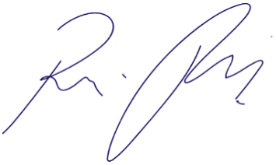Sala das Sessões, Bemvindo Moreira Nery, 27 de maio de 2022.

Vereador Rafael Alan de Moraes Romeiro

Presidente

PODEMOS

**JUSTIFICATIVA**

***Nobres pares,***

O atual Secretário Adjunto de Governo da Prefeitura do Município de Itapevi, o Sr. Dr. Ulysses Francisco da Freiria, merece essa singela homenagem em reconhecimento ao excelente trabalho desenvolvido por ele na Secretaria de Governo do município de Itapevi, por seu excepcional empenho e incansável trabalho. Seu trabalho é integro, participativo, solidário, crítico e responsável, capaz de promover excelentes mudanças com sua liderança, de maneira sucinta e a capacidade de engajar, influenciando a todos os colaboradores colegas de trabalho a serem e desenvolverem ótimos trabalhos. O Sr. Dr. Ulysses Francisco da Freiria trabalha em um importante órgão da nossa cidade, o mesmo vem aplicando com muita veemência seus conhecimentos e habilidades para que seus objetivos sejam alcançados e com isso ele venha obter um excelente resultado no que se refere oferecer bons serviços prestados ao município e a todos que procuram ou fazem parte de desta secretaria.

Diante do exposto aqui por mim, peço o apoio dos nobres pares para a aprovação deste Decreto Legislativo, e aproveito também para renovar meus protestos de elevada estima e consideração.

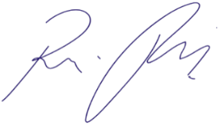Sala das Sessões, Bemvindo Moreira Nery, 27 de maio de 2022.

Vereador Rafael Alan de Moraes Romeiro

Presidente

PODEMOS